Сделай сам детский развивающий конструктор «Велькрошка»!
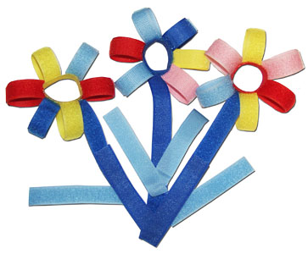

Этот простой в изготовлении и применении конструктор предназначен для дошкольников от 2 до 7 лет. Он не только развлечет малыша, но и принесет пользу: потренирует пальчики и в игровой форме познакомит с цветами и оттенками. Его можно с успехом использовать и дома, и в детском саду, и на даче. Конструктор гигиеничен (его можно стирать) и полностью безопасен для детей старше 3 лет.
Для изготовления конструктора вам понадобится только застежка-липучка, называемая также «велкро», шириной 2 см. и ножницы. Ножницы есть в каждом доме, а липучка продается во всех магазинах для шитья, торгующих мерным товаром – лентами, кружевами, резинками и т.п. Чтобы конструктор был нарядным и интересным, приобретите липучку 5-7 разных цветов, выбирая самые яркие и красивые – желтый, красный, зеленый, голубой, оранжевый... Слишком много деталей одного цвета делать не нужно, поэтому достаточно приобрести по 50 см. липучки каждого цвета. Это обойдется не дороже 100 рублей.
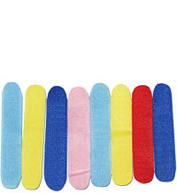
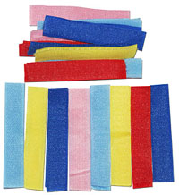
Всё, что вам нужно сделать дальше – это разрезать липучку поперек на полоски
длиной 10 см.
При желании кончики полосок можно закруглить. Это сделает конструктор более безопасным и эстетически привлекательным. Но на конструктивные возможности это не влияет.
Вот и всё! Конструктор «Велькрошка» готов!
Разумеется для группы детского сада можно сделать конструктор с гораздо большим количеством деталей, чтобы всем хватило.

Как играть с конструктором
Как и любая развивающая игрушка, этот конструктор принесет пользу, только если вы будете правильно с ним заниматься и покажете ребенку все его интересные возможности.
Малышам 2-3 лет для начала нужно давать совсем простые задания.
Задание №1. Возьмите 5 двойных полосок разных цветов, разъедините их, перемешайте и попросите малыша вновь соединить их, соблюдая цветовое соответствие. Когда это задание станет слишком легким, увеличьте количество полосок, добавив по нескольку полосок одинакового цвета. Так малышу придется подбирать половинки не только по цвету, но и по свойствам, ведь полоски липучки имеют две стороны – пушистую и «репьистую», а сочетаются друг с другом только разные. У малышей осязание очень развито, поэтому им доставляет огромное удовольствие такое тактильное разнообразие.
Задание №2. Соедините полоски друг с другом в произвольном порядке и попросите малыша навести порядок – разъединить неправильно соединенные полоски, а затем соединить друг с другом полоски одинаковых цветов. Разъединение полосок липучки доставляет детям радость и заменяет популярное упражнение для малышей с разрыванием листов бумаги.
Задание №3. Когда ребенок разберется с парными полосками – научится разъединять и соединять их, можно усложнить задачу. Попросите малыша соединить все полоски одного цвета концами в длинную линию, чередуя пушистые и «репьистые» детали.
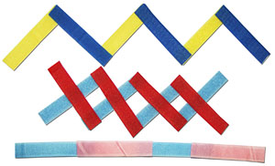 |  | Следующий этап – это задание соединить концами полоски двух или трех цветов и попросить малыша продолжить линию, повторяя заданный цветовой рисунок. Затем, задание можно еще усложнить, используя, как части орнамента уголки, крестики, квадраты, колечки.
 |  | Детям старше 3 лет уже можно показать, как собирать из деталей конструктора геометрические фигуры и образы. Начинать лучше с заданий на повторение – взрослый делает фигурку, а потом просит малыша сделать точно такую же по цвету и форме или только по форме, используя любые другие понравившиеся цвета.
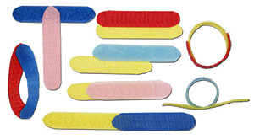 |  | Обязательно, покажите малышам приемы, с помощью которых полоски могут изменять свою форму и соединяться друг с другом. Так детали с разной поверхностью можно соединять разными способами: внахлест под разными углами, концами в линию, в кольцо или в «лодочку», сторонами в широкую полоску, по всей длине со сдвигом (что позволяет получать детали разной длины с разными по типу сопряжения кончиками, или замкнуть одну деталь на поверхности другой в круглое кольцо.
Только после того, как малыши научатся повторять собранные взрослым модели и освоят разнообразные приемы конструирования, можно давать задания на словах, например, сделай зайчика или сделай ракету, побуждая ребенка использовать полученные навыки, память и фантазию.
Возможности «Велькрошки», несмотря на простоту, достаточно разнообразны, чтобы изображать растения, животных, предметы, архитектурные сооружения и многое другое.

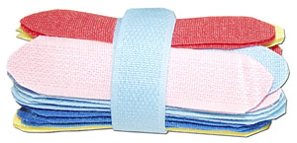
ВНИМАНИЕ! Не оставляйте ребенка младше 3 лет с конструктором без присмотра, чтобы он не запихнул его детали в рот и не проглотил их. Дети старше 3 лет могут играть с конструктором самостоятельно. После окончания работы с конструктором соедините парами все полоски. В таком виде конструктор занимает мало места, не нуждается в коробке, ни к чему не цепляется и его удобно брать с собой.

